6to TAREA
Fecha de emisión: 09/04/26
Fecha de entrega: 13/04/26
Notif:…………………..
Lengua
- Uso de la tilde diacrítica. Completa según requiera la oración.
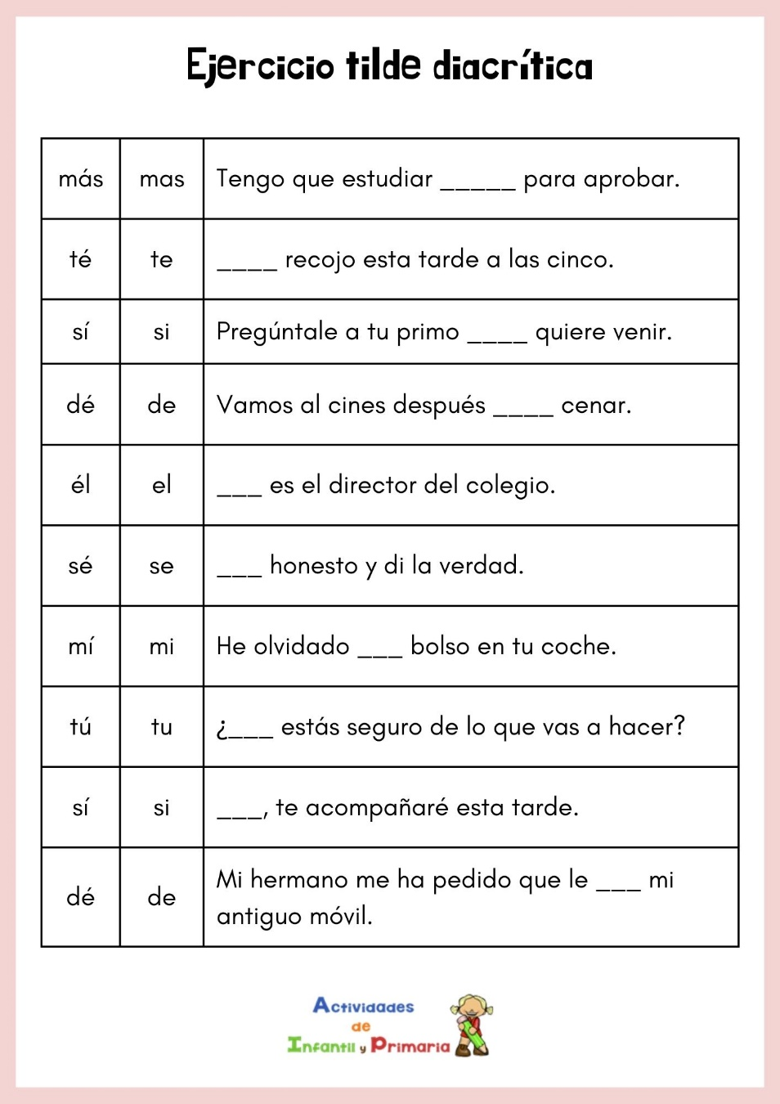
busco
cine
- Sobre sustantivos y adjetivos (clasificación).
- Marca los sustantivos y clasifícalos en la tabla
- amor | - aquellos | - clamar | - después | - talar
- isla | - vegetales | - piara | - tristeza | - soñar
- libros | - lámparas | - algunos | - promesa | - tarde

